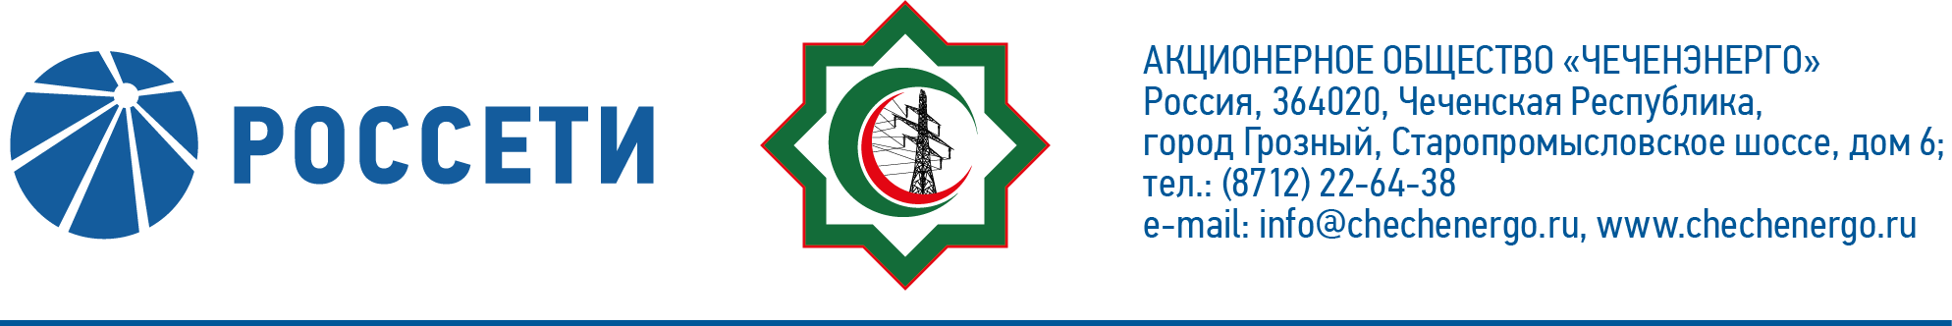**ПРОТОКОЛ №285**

заседания Совета директоров АО «Чеченэнерго»

Дата проведения: 15 декабря 2022 года.

Форма проведения: опросным путем (заочное голосование).

Дата и время подведения итогов голосования: 15 декабря 2022 года 23:00.

Дата составления протокола: 19 декабря 2022 года.

Всего членов Совета директоров Общества – 6 человек.

В голосовании приняли участие (получены опросные листы):

Боев Сергей Владимирович

Кадиров Иса Салаудинович

Михеев Дмитрий Дмитриевич

Рожков Василий Владимирович

Хакимов Адам Салаудинович

Амалиев Магомед Тюршиевич

Кворум имеется.

ПОВЕСТКА ДНЯ:

1. О рассмотрении отчета управляющей организации об услугах, оказанных по договору о передаче полномочий единоличного исполнительного органа АО «Чеченэнерго» от 03.08.2009 №326/2009 за 1 квартал 2022 года.

Итоги голосования и решения, принятые по вопросу повестки дня:

Вопрос №1: О рассмотрении отчета управляющей организации об услугах, оказанных по договору о передаче полномочий единоличного исполнительного органа АО «Чеченэнерго» от 03.08.2009 №326/2009 за 1 квартал 2022 года.

Решение:

1. Принять к сведению отчет управляющей организации об услугах, оказанных по договору о передаче полномочий единоличного исполнительного органа АО «Чеченэнерго», за 1 квартал 2022 года в соответствии с приложением № 1 к настоящему решению Совета директоров.

2. Отметить получение Обществом отрицательного финансового результата деятельности в размере 611 млн. рублей по итогам 1 квартала 2022 года.

3. Отметить недостаточный уровень работы с просроченной дебиторской задолженностью АО «Чеченэнерго».

4. Принять меры к повышению уровня финансовой дисциплины АО «Чеченэнерго» при управлении дебиторской и кредиторской задолженностями, активизировать работу по истребованию дебиторской задолженности.

5. Представить членам Совета директоров информацию о лицах, допустивших указанные отклонения, а также о примененных в отношении них дисциплинарных либо иных взысканиях.

Голосовали «ЗА»: Боев С.В., Кадиров И.С., Михеев Д.Д., Рожков В.В., Амалиев М.Т., Хакимов А.С.

«ПРОТИВ»: нет

«ВОЗДЕРЖАЛСЯ»: нет

Решение принято единогласно.

|  |  |  |
| --- | --- | --- |
| Приложения: | 1. | Отчет управляющей организации об услугах, оказанных по договору о передаче полномочий единоличного исполнительного органа АО «Чеченэнерго», за 1 квартал 2022 года. |
|  | 2. | Опросные листы членов Совета директоров, принявших участие в заседании. |

Председатель Совета директоров И.С. Кадиров

Корпоративный секретарь Н.С. Канцурова